PEInfo汇编版
我是在看了《软件加密技术内幕（2）》第二章，见到使用C语言编写的一个PEInfo_example程序，便想到使用汇编也编写个锻炼一下。光从界面上可以看出个大概，不错，我使用了原版的资源，而且在思路上也很相似（模仿嘛），功能就完全一样了。我所做的仅仅算是翻译吧，C→ASM。
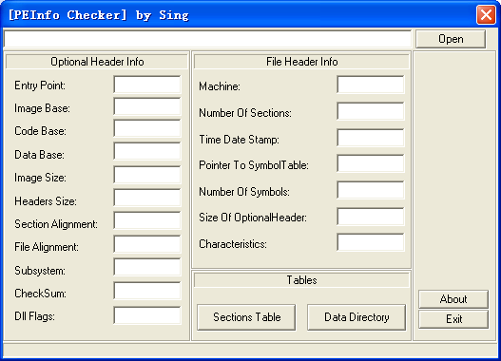
（汇编版）
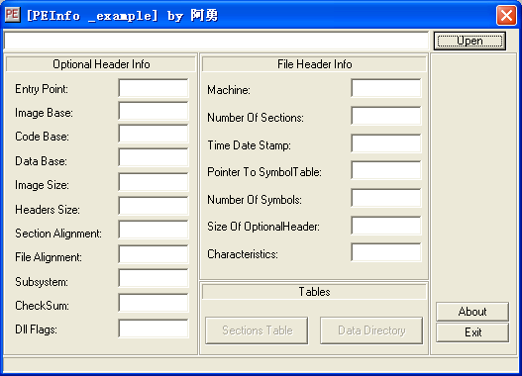
（C语言版）
制作过程
- 将原来PEInfo_example.rc文件另存为PEInfo.res文件，这样我们在汇编里就可以直接使用了。当然可以把AboutBox的版权信息改成我们的。
2. 还需要一个resource.h文件，注意汇编中使用的resource.h文件和C中使用的是不一样的。在C中：注释使用“//”，常量定义使用“#define IDC_MYICON 2”的形式。在汇编里：
注释使用“；”，常量定义使用“IDC_MYICON EQU 2”的形式。所以只要按这个规则修改下原来的resource.h文件即可，这样便能为我们所用了。

- 为个个控件添加事件处理过程，也就说可以编码了，看看我们都需要哪些函数。
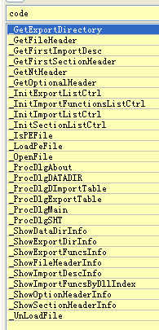
- 首先创建的应该是主程序界面，也就是说要搞定_ProcDlgMain。看看C是怎么实现的：

int APIENTRY WinMain(HINSTANCE hInstance,
HINSTANCE hPrevInstance,
LPSTR lpCmdLine,
int nCmdShow)
{
hInst = hInstance;
DialogBox(hInstance, (LPCTSTR)IDD_MAIN_DLG, NULL, (DLGPROC)MainDlgProc);
return(FALSE);
}

LRESULT CALLBACK MainDlgProc(HWND hWnd, UINT message, WPARAM wParam, LPARAM lParam)
{
int wmId, wmEvent;
switch (message)
{
case WM_INITDIALOG:
hIcon=LoadIcon(hInst,MAKEINTRESOURCE(IDI_SMALL));
SendMessage(hWnd,WM_SETICON,ICON_SMALL,(LPARAM)hIcon);
InitCommonControls();
EnableEditCtrl(hWnd,FALSE);
return TRUE;

case WM_COMMAND:
wmId = LOWORD(wParam);
wmEvent = HIWORD(wParam);

switch (wmId)
{
case IDC_ABOUTBTN:
DialogBox(hInst, MAKEINTRESOURCE(IDD_ABOUTBOX), hWnd, (DLGPROC)About);
return TRUE;

case IDC_EXIT:
SendMessage(hWnd, WM_CLOSE,0,0);
return TRUE;

case IDC_OPEN_BTN:
if(!OpenFileDlg(hWnd))
return FALSE;
SendDlgItemMessage(hWnd,IDC_FILEPATH_EDIT,WM_SETTEXT,MAX_PATH,(LPARAM)szFilePath);

UnLoadFile(&stMapFile);
if(!LoadFileR(szFilePath,&stMapFile))
{
MessageBox(hWnd,"Load file faild! :(","PEInfo_Example",MB_OK);
EnableEditCtrl(hWnd,FALSE);
return FALSE;
}
if(!IsPEFile(stMapFile.ImageBase))
{
MessageBox(hWnd,"Invalid PE Format file!:(","PEInfo_Example",MB_OK);
UnLoadFile(&stMapFile);
EnableEditCtrl(hWnd,FALSE);
return FALSE;
}
EnableEditCtrl(hWnd,TRUE);
ShowFileHeaderInfo(hWnd);
ShowOptionHeaderInfo(hWnd);

return TRUE;

case IDC_SHOWSHT: // show sectiontable dlg;
DialogBox(hInst, MAKEINTRESOURCE(IDD_SHT_DLG), hWnd, (DLGPROC)SectionTableDlgProc);
return TRUE;

case IDC_SHOWDATADIR: // show DataDirectory dlg;
DialogBox(hInst, MAKEINTRESOURCE(IDD_DATADIR_DLG), hWnd, (DLGPROC)DataDirDlgProc);
return TRUE;

}
break;

case WM_CLOSE:
UnLoadFile(&stMapFile);
EndDialog(hWnd, 0);
break;

}
return 0;
}
也就是在WinMain里调用了一个DialogBox函数便开始了一个对话框过程MainDlgProc。再看看这个回调过程里实现了哪些东西：创建时初始化控件；单击【About】按钮显示【关于】对话框；单击【Exit】按钮退出程序；单击【Open】按钮加载文件，若是PE文件则显示其信息；单击【Sections Table】按钮显示【区块】对话框；单击【Data Directory】按钮显示【数据目录】对话框。
看看在汇编里如何实现的吧:
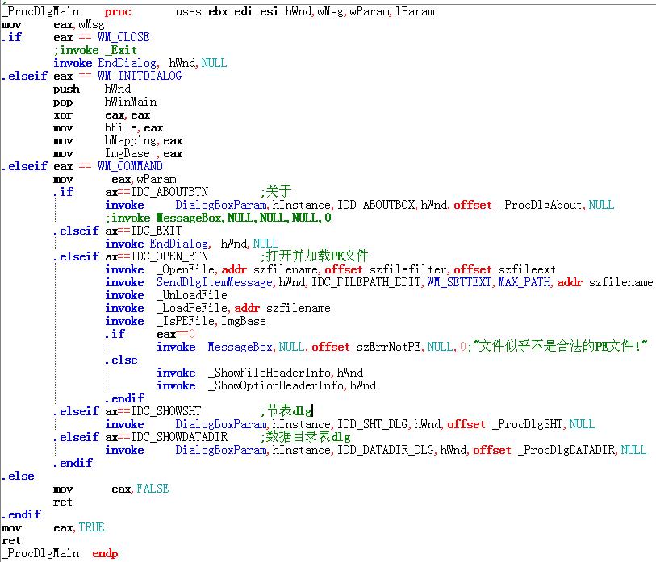
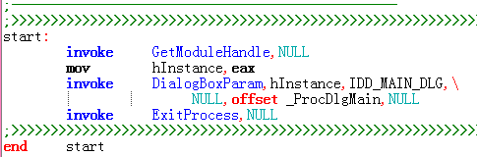
它一点都不复杂，甚至比上面的C代码还要简短。“start：”与“end start”中间的代码相当于C中的Main函数，调用了一个DialogBoxParam API函数创建了一个对话框过程。对比一下代码就会发现，汇编代码是不是显得更精炼呢？
上面所需要的一些对话框回调函数现在还不是很重要，诸如：_ProcDlgAbout，_ProcDlgSHT，_ProcDlgDATADIR。可以先搭个框架，回头再来处理。至此在我们的主界面中，尚未实现功能的就只有“单击【Open】按钮加载文件”了。我们看看这一段代码的含义：调用自定义工程_OpenFile选择一个文件，使用SendDlgItemMessage将文件名填在文本框里，调用_UnLoadFile结束对上次文件的内存映射，使用_LoadPeFile重新加载本次选择的文件（内存映射），_IsPEFile检测是否是合法的PE文件，如果不是给出错误，是的话调用_ShowFileHeaderInfo和_ShowOptionHeaderInfo分别显示PE文件的文件头信息和可选头信息。
按照这个思路，看看如何打造这些自定义过程吧。
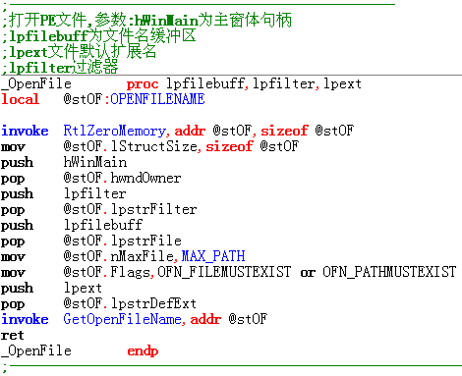
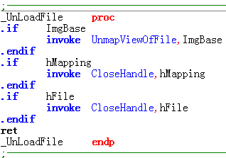
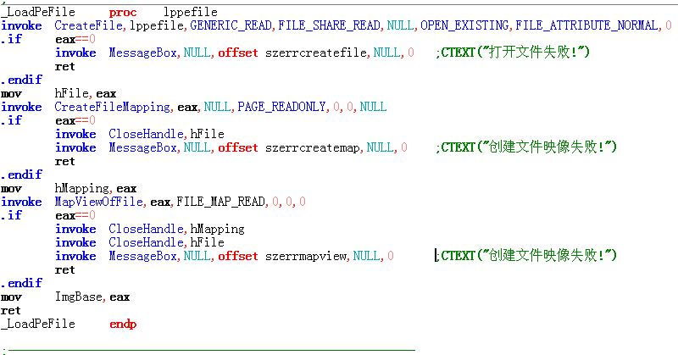
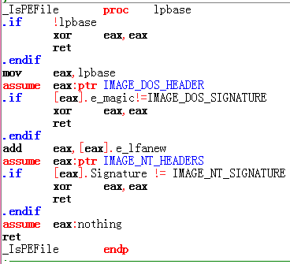
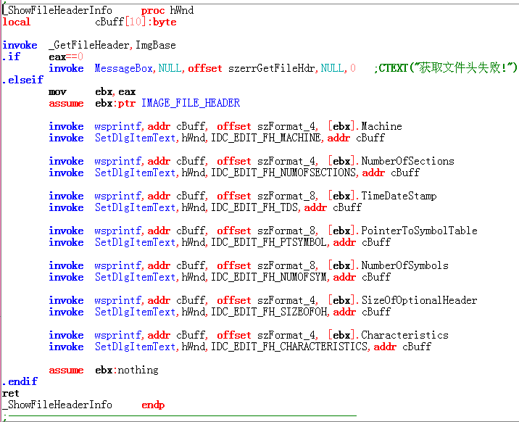
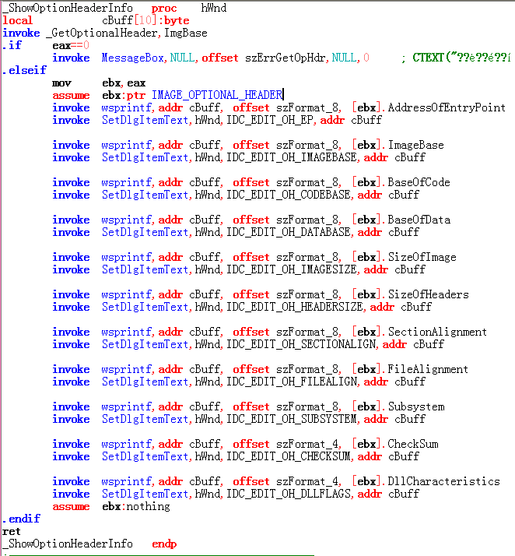
回过头来再逐个打造其他的对话框回调过程。
1.【关于】对话框的回调过程，它很简单，到这里它就O了。
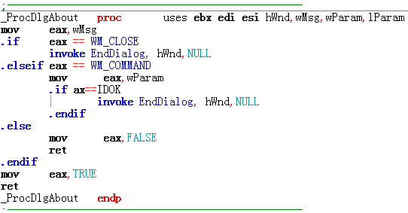
2.【区块】对话框回调过程，它还需要两个自定义过程，一会再看
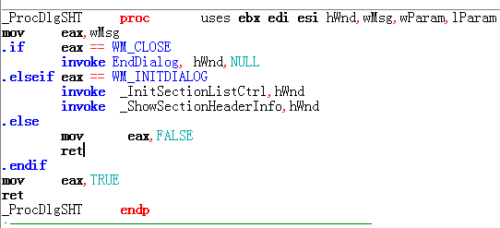
3.【数据目录】对话框回调过程，需要创建两个对话框和一个显示数据目录信息的自定义过程。
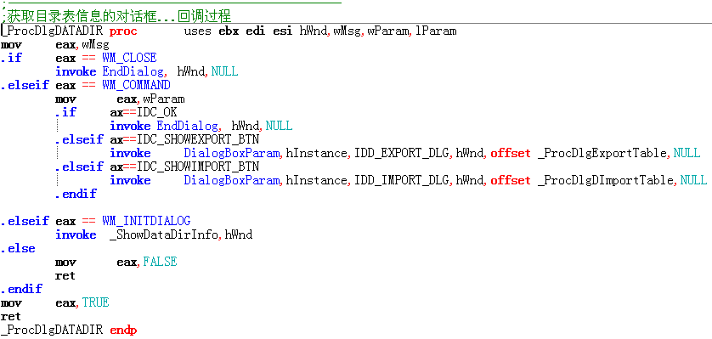
_InitSectionListCtrl过程用于初始化一个List控件，使其具有行全选的风格，并添加6个列。
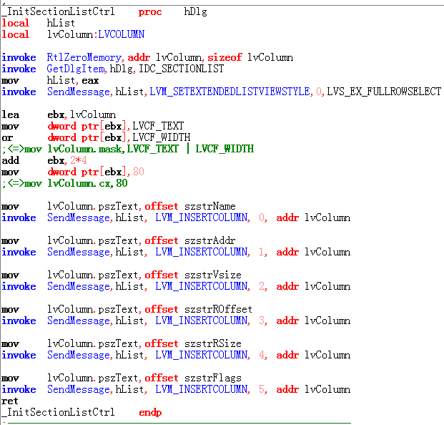
这样显示区块信息时才能达到以下效果：
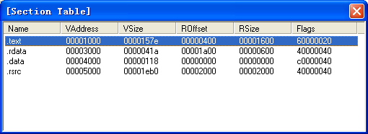

之后就可以调用_ShowSectionHeaderInfo来显示区块表的信息了：

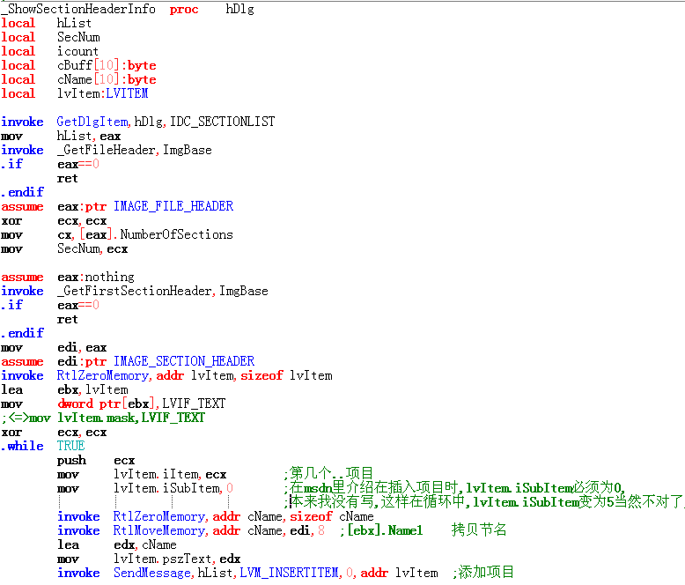
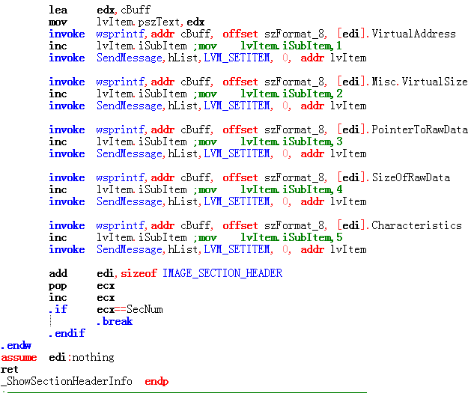

对于数据目录表对话框，仍需要查看【导出表】和【导入表】的信息。
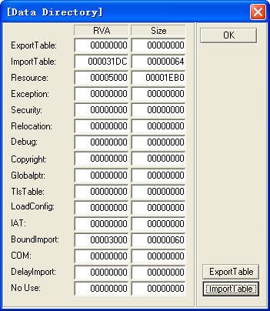
因此需要再创建两个对话框。
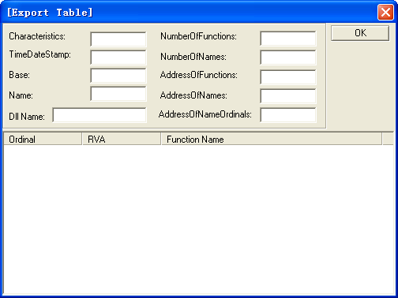
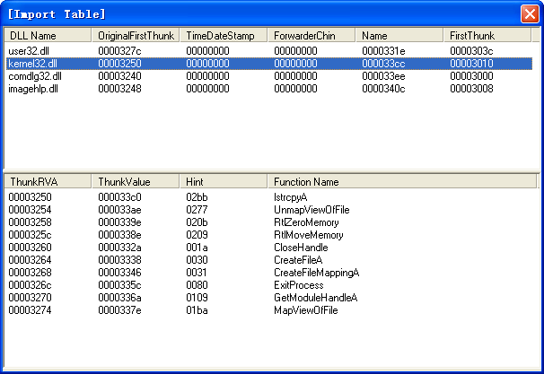
未完待续……
（1055行asm）

